**Лабораторная работа №5**

**Тема:** Проектирование запросов к базе данных

**Цель.** Научиться создавать запросы к базе данных с помощью конструктора запросов и языка запросов SQL для решения конкретной экономической задачи в соответствии с индивидуальным вариантом.

**Задание 1.** Вывести фамилии студентов, которые учатся на платной основе:

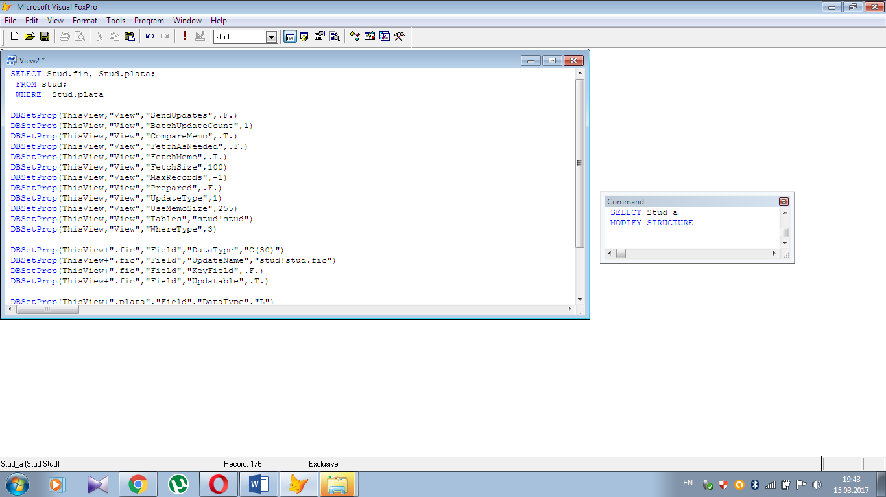

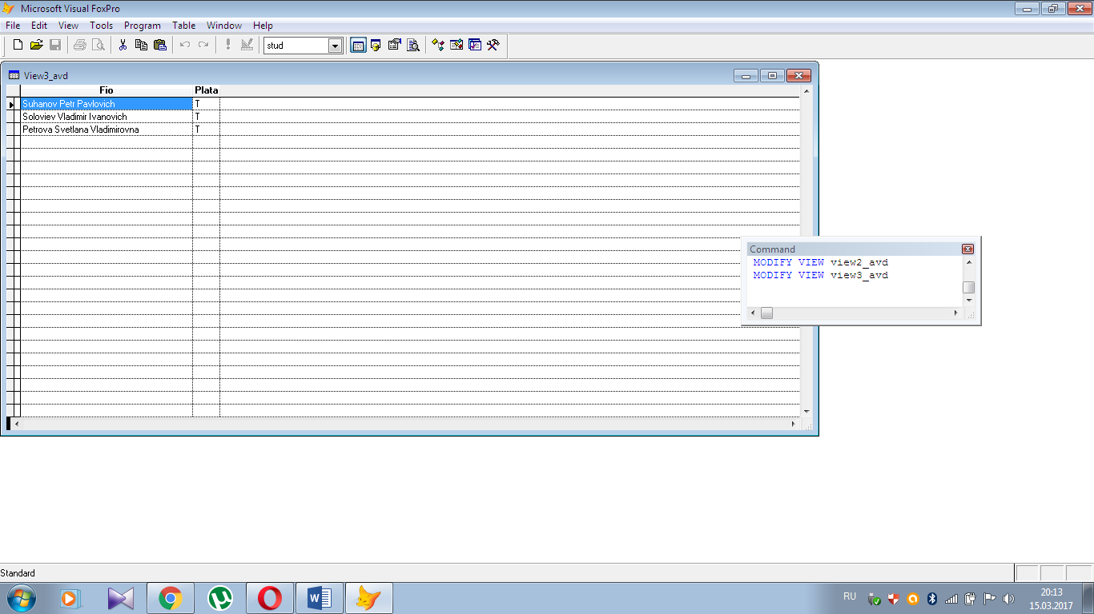

**Задание 2.** Вывести фамилии студентов, средний балл которых равен 5:

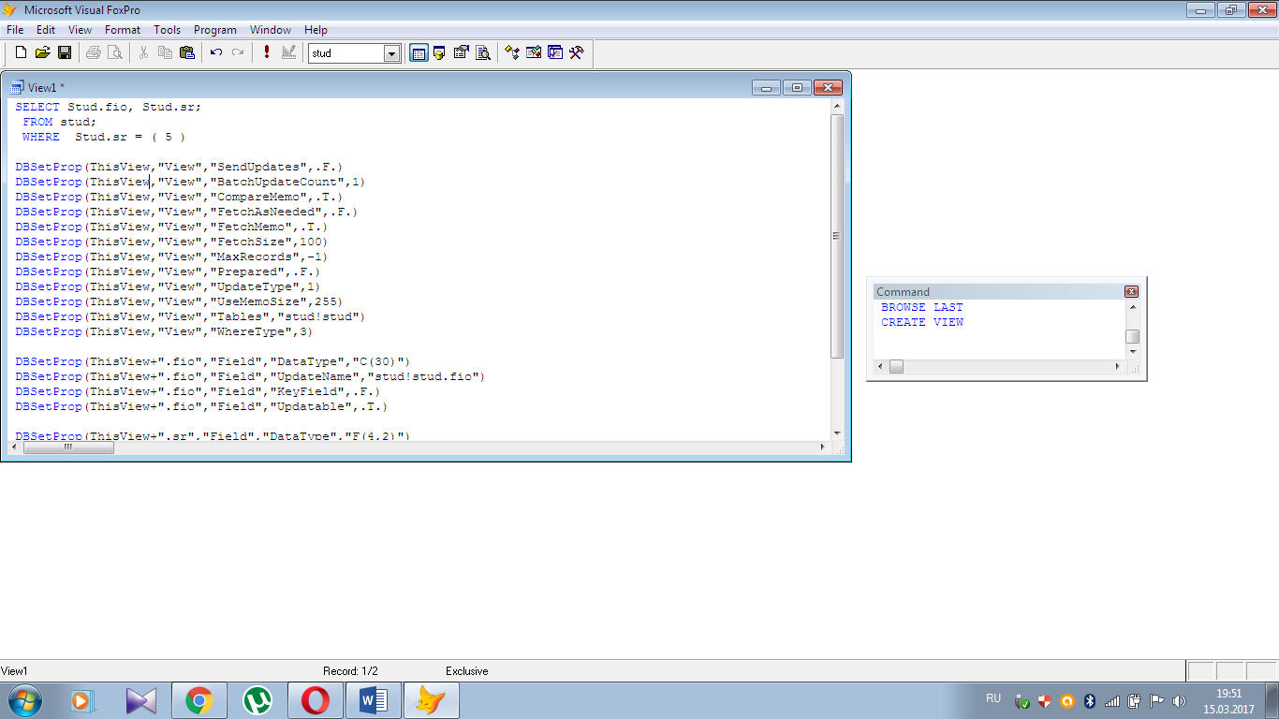

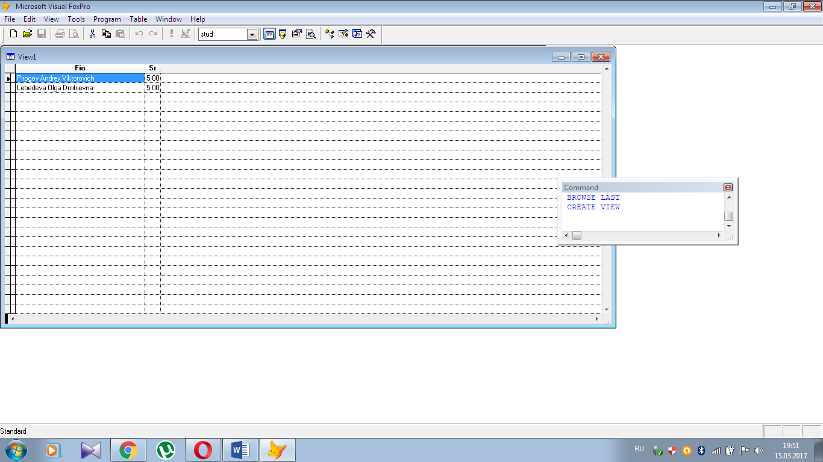

**Задание 3.** Вывести фамилии студентов, которые поступили в институт в 2007 году:

